- Група: Езв-82
- Предмет: Фізична культура
Урок № 55-56
Дата:06.05.2020
Модуль: ГІМНАСТИКА
Перед початком заняття потрібно заміряти пульс(ЧСС) За 10 сек. × 6 = 80-90уд./хв.
РОЗМИНКА
✓ | Колові оберти головою в праву та ліву сторону  В. п. – основна стійка.  1-4 – коловий оберт головою в праву сторону. 5-8 – коловий оберт головою в ліву сторону. | х 4 рази
✓ | Нахили головою вперед – назад, праворуч – ліворуч  В. п. – основна стійка.  1 – нахил голови вперед. 2 – нахил голови назад.  - – нахил голови праворуч.  - – нахил голови ліворуч. | х 4 рази
✓ | Поперемінна пружна зміна рук:  В. п. – права рука догори, ліва –вниз. 1-2 – права рука догори, ліва –вниз.  3-4 – ліва рука догори, права –вниз. | х 4 рази
✓ | Скручування тулуба в праву та ліву сторони:  В. п. – основна стійка, руки на поясі. 1-2 – поворот тулуба в праву сторону. 3-4 – поворот тулуба в ліву сторону.  Методичні рекомендації: голову тримати рівно. | х 4 рази
✓ | Нахили тулуба в праву та ліву сторону:  В. п. – основна стійка, руки на пояс. 1 – 2 – нахил в праву сторону.  3 – 4 – нахил в ліву сторону. | х 4 рази
✓ | Нахили тулуба вперед – назад:  В. п. – основна стійка руки на пояс. 1 – 2 – нахил тулуба вперед.  3 – 4 – нахил тулуба назад.  Методичні рекомендації: погляд спрямований вперед, спина прогнута в хребті. | х 4 рази
✓ | Нахили тулуба до правої ноги, до середини, до лівої ноги:  В. п. – сід ноги нарізно, руки в сторони.  1 - Пружній нахил до лівої ноги, торкнутись руками носка. 2 - Те саме уперед, торкнутись руками підлоги.  3 - Те саме до лівої ноги, торкнутись руками носка. В. п.  Методичні рекомендації: ноги в колінах не згинати, кінчиками пальців рук  дістати до стоп та підлоги. | 8 разів
✓ | Нахили тулуба вперед-вниз:  В. п. – основна стійка  1 – 3 – нахил тулуба вперед-вниз 4 – В. п.  Методичні рекомендації: ноги в колінах не згинати, кінчиками пальців рук  дістати до стоп та підлоги. | х 4 рази
✓ | Перехід з ноги на ногу:  В. п. – упор присівши на праву ногу, ліву в сторону. 1 - Поштовхом лівої змінити положення ніг.  2 - Те саме в іншу сторону.  Методичні рекомендації: спина рівна. | х 4 рази
✓ | Випади:  В. п. – основна стійка руки на поясі  1-3 – випад правою (лівою) ногою вверх-вперед 4 – прийняти В. п. | х 4 рази
Комплекс вправ з набивними м'ячами (рис. 88)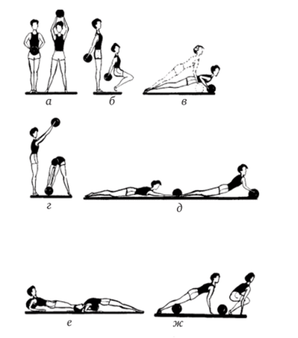
Мал. 88
- а) на поставу. І.П. - о. с., м'яч вниз. 1 2 - крок лівою в сторону, м'яч вгору - вдих. 3-4 - в.п. - видих.
- б) Присідання. І.П. - о.с., м'яч ззаду. 1 - присісти, м'яч назад. 2 - в.п.
- в) ДЛЯ М'ЯЗІВ РУК. І.П. - упор лежачи, руки на м'яч. 1 - зігнути руки. 2 - в.п.
- г) нахилитися вперед. І.П. - о.с., м'яч вперед - догори. 1 - нахил вперед до правої ноги, м'ячем торкнутися підлоги. 2 - в.п. 3 - нахил до іншої ноги, 4 - в.п.
- д) НА гнучкість. І.П. - лежачи на животі, руки вперед на м'яч.
- 1-2 - натискаючи руками на м'яч, прогнутися в грудній частині тулуба. 3-4 - в.п.
- е) НА гнучкість. І.П. - упор лежачи ззаду на передпліччях, м'яч під спину. 1-2 - піднімаючи таз з опорою спиною на м'яч, прогнутися. 3-4 - в.п.
- ж) Стрибки. І.П. - упор лежачи, м'яч під колінами. 1 - поштовхом ніг піднімаючи таз, перестрибнути через м'яч, упор присівши. 2 - в.п.

